Рожков Є.І.

Машинобудівний коледж Донбаської державної машинобудівної академії, м. Краматорськ

Комп’ютерні науки, студент

Новікова Н.В., викладач-методист

Машинобудівний коледж Донбаської державної машинобудівної академії, м. Краматорськ

Комп’ютерні науки, викладач

ЧИСЛА ФІБОНАЧЧІ В ВЕБДИЗАЙНІ

На сьогоднішній день вебдизайн - це галузь веброзробки, що охоплює цілий ряд напрямів і дисциплін із створення та супроводу сайтів або вебзастосунків, таких як графічний вебдизайн, проектування інтерфейсів, авторинг (у тому числі стандартизований код і власницьке програмне забезпечення), використання та оптимізація для пошукових систем.

Розглянемо деякі конструкції вебдизайну на основі послідовності чисел Фібоначчі. За означенням, перші два числа є 0 і 1, і кожне наступне число дорівнює добутку двох попередніх. Послідовність чисел виглядає наступним чином: 0, 1, 1, 2, 3, 5, 8, 13, 21, 34, 55, 89, 144...

Ці числа знайшли достатньо широке застосування в різних галузях науки, в природі та на підприємствах. Так їх використовують в музиці для настроювання інструментів, в архітектурі для обчислення гармонійних пропорцій, наприклад співвідношення висоти приміщення до висоти декорування стін різними матеріалами. Відстані між листям (або гілками) на стовбурі рослини відносяться приблизно як числа Фібоначчі.

Основна ідея конструкції для вебдизайну полягає в використанні чисел при вирішенні питання про розміри і зміст основної і бічної області. І ці числа і Золотий перетин рівнозначні в даному контексті і дизайнери використовують те, що їм зручніше.

Загалом, макети досить легко побудувати з використанням послідовності чисел Фібоначчі. Ви вибираєте певну ширину бази першого контейнеру. Потім, при визначенні розмірів інших контейнерів, ви перемножуєте ширину бази з числами Фібоначчі. Подивимося на зразок блогу друкарні, який має мінімалістський дизайн на основі чисел Фібоначчі.

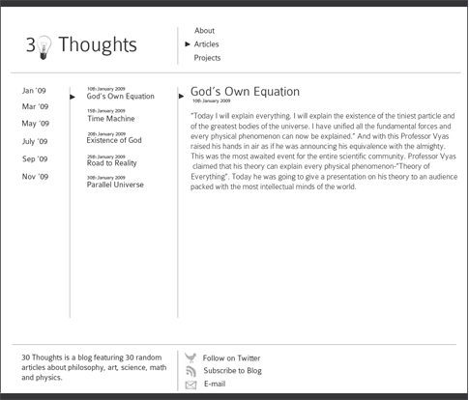

Рис. 2. Мінімалістський блог друкарні на основі чисел Фібоначчі

Ми можемо бачити, що сторінка розділена на три стовпці. Кожен стовпець відповідає числу Фібоначчі. Для цього дизайну ми використовували базову ширину 90 пікселів. Перший стовпець має ширину 180 пікселів (90 х 2); ширина другого становить 270 пікселів (90 x 3), а ширина третього стовпчика - 720 пікселів (90 x 8). Розмір шрифту також відповідає числу з даного ряду.

Якщо сайт має фіксовану ширину, наприклад тисячу пікселів, то числа Фібоначчі не дуже зручно використовувати. Остільки найближче до тисячі число з цього ряду це 987 (..., 610, 987, 1597 ...), то саме на основі цього числа доведеться проводити обчислення для ширини блоків сайту. У таких ситуаціях краще всього скористатися правилом Золотого перетину (1000 х 0,618 = 618px) і виходячи з нього визначити ширину блоків.

Числа Фібоначчі найкраще підходять для дизайну блогів і журнальних макетів. Знову ж таки, варто відзначити, що слід спиратися на творчий підхід при використанні послідовності Фібоначчі у роботі, інакше макети будуть здаватися занадто складними і, отже, будкть складні у використанні і навігації.

Література

1. Веб-дизайн: підруч. для студ. вищ. навч. закл. / О. В. Пасічник, В. В. Пасічник ; за заг. ред. В. В. Пасічника ; М-во освіти і науки України. — Л. : Магнолія 2006, 2010. — 519 с
2. Н. Н. Воробйов. Числа Фібоначчі. - Наука, 1978. - Т. 39.
3. Вебдизайн [Електронний ресурс]: <https://uk.wikipedia.org/wiki/Вебдизайн>